**​胶  评**



**一、数据跟踪**

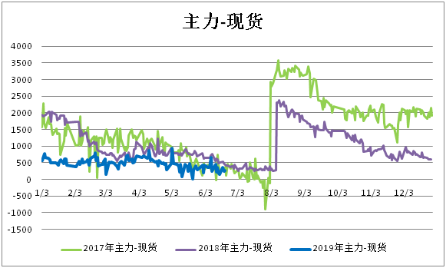

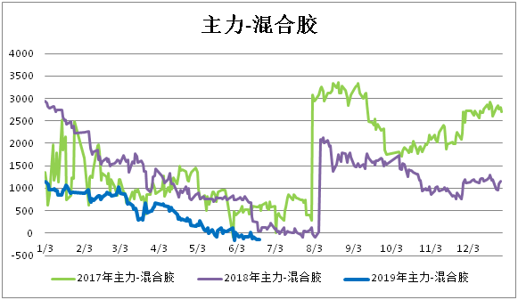

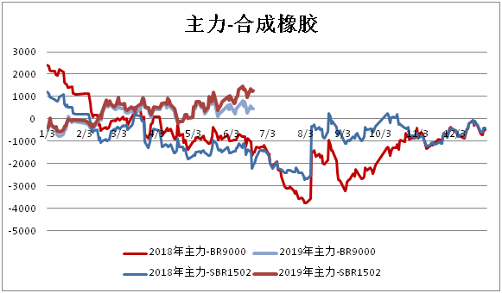

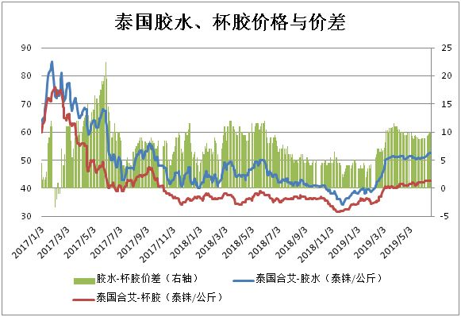

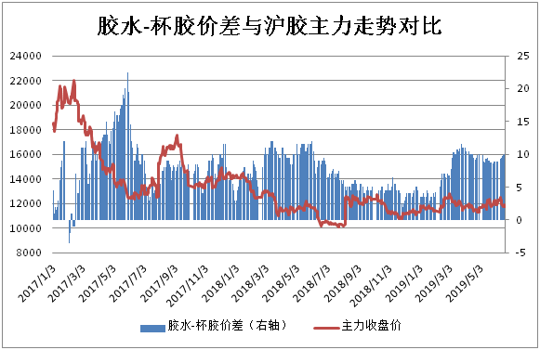



**二、简评**

上周橡胶继续维持500点左右区间震荡，基本面上看，国内外新胶供应释放量有限，主要受原料不足影响，价格高位，生产利润空间有限，但近期混合胶通关率有所提升，供应量有望增加。需求层面，下游轮胎及制品行业需求一般，下游对原料库存及采购维持合理库存下按需采购。此外，合成胶延续弱势，目前与天胶价差继续扩大，对天胶形成一定压制。橡胶跌至底沿的话可逢低做多，下跌空间已非常有限，目前暂不具备趋势性上涨行情，橡胶操作策略继续维持震荡思路对待。

**免责声明：本研究报告由金鹏经济研究所提供，其中观点仅代表分析师个人观点，出现的价位及操作建议仅体现分析师个人分析思路，分析师力求报告内容所述信息的可靠、准确及完整，但不保证报告所述信息及结论的准确性。本报告所提出的观点、结论和建议仅供投资者参考，不能当然作为投资研究决策的依据，也不能成为本公司承担明示或暗示的道义或法律责任的依据。**